《数据结构》上机报告
2013年 11 月 17 日
姓名： | 蒋凌超 | 学号： | 1252366 | 班级： | 电子一班 | 得分：

试验题目 |  | 哈夫曼编码和译码器的实现
实验目的 |  | 理解哈夫曼树的概念，熟悉哈夫曼树的构造过程。
问题描述 |  | 设有n个权值{w1，w2，…，wn}，构造一棵有n个叶子结点的二叉树，每个叶子结点带权为wi，则其中带权路径长度WPL最小的二叉树称作最优二叉树或哈夫曼树。
基本要求 |  | 建立哈夫曼树的数据结构，实现哈夫曼编码和译码。
选做要求
 |  | 已完成选做内容（序号）
数据结构  设计 |  | typedef struct  {  int weight;  int parent, lchild, rchild;  } HTNode, *HuffmanTree;  typedef char **HuffmanCode;  int Huffmancoding (HuffmanTree &HT,HuffmanCode &HC,int *w, int n);//求哈夫曼编码  int Huffmandecoding( HuffmanTree &HT, char* w);//哈夫曼译码并打印
功能(函数)说明 |  | int Huffmancoding (HuffmanTree &HT,HuffmanCode &HC,int *w, int n)  {//w存放n个字符的权值，构造哈夫曼树HT，并求出n个字符的哈夫曼编码HC。  if(n<=1)  return ERROR;  int m, i;  int k,s1,s2;  int min1,min2;  HuffmanTree p;  m=2*n-1;  HT=(HuffmanTree) malloc((m+1)*sizeof(HTNode));//0号单元未用  for(p=HT+1, i=1; i<=n; ++i, ++p, ++w)  {  p->weight=*w;  p->parent=0;  p->lchild=0;  p->rchild=0;  }  for(; i<=m; ++i, ++p)  {  p->weight=0;  p->parent=0;  p->lchild=0;  p->rchild=0;  }  for(i=n+1;i<=m;i++)  {  min1=min2=32767;  s1=s2=0;  for(k=1;k<=i-1;k++)  if(HT[k].parent==0)  {  if (HT[k].weight <= min1)//比最小的权值小时（已遍历）  {  min2=min1;  s2=s1;  min1=HT[k].weight;  s1=k;  }  else if(HT[k].weight<min2)//大于最小权值但小于第二小权值（已遍历）  {  min2=HT[k].weight;  s2=k;  }  }  int j;  if( s1>s2 )  {  j=s1;  s1=s2;  s2=j;  }  HT[s1].parent=i;  HT[s2].parent=i;  HT[i].lchild=s1;  HT[i].rchild=s2;  HT[i].weight=HT[s1].weight+HT[s2].weight;  }  HC=(HuffmanCode) malloc ((n+1)*sizeof(char *));//分配n个字符编码的头指针向量  char* cd;  cd=(char*)malloc(n*sizeof(char));//分配求编码的工作空间  cd[n-1]='\0';//编码结束符  int start;  unsigned int c, f;  for (i=1; i<=n; ++i) //逐个字符求哈夫曼编码  {  start=n-1;//编码结束符位置  for(c=i, f=HT[i].parent; f!=0; c=f, f=HT[f].parent)//从叶子到根逆向求编码  if (HT[f].lchild==c)  cd[--start]='0';  else  cd[--start]='1';  HC[i]=(char *)malloc ((n-start)*sizeof(char));//为第i个字符编码分配空间  strcpy(HC[i], &cd[start]); //从cd复制编码到HC  }  free(cd);//释放工作空间  return OK;  }  int Huffmandecoding( HuffmanTree &HT, char* w)  {  HuffmanTree p = &HT[1];  int i, j;//j用于下面循环表示孩子结点的位置  for( i=1; HT[i].parent != 0; i++ )  {  }//i是HT的结点个数  while( *w=='0' || *w=='1' )  {  p = &HT[i];  while( p->lchild != 0 )  {  switch( *w )  {  case '0':  j = p->lchild;  p = &HT[p->lchild];  break;  case '1':  j = p->rchild;  p = &HT[p->rchild];  break;  default:  return ERROR;  }  w++;  }  cout << j;  }  return OK;  }
界面设计和使用说明 |  | int main()  {  int *p, n, i;  cout << "哈夫曼编码过程" << endl;  cout << "请输入字符个数n（不同类型）" << endl;  cin >> n;  p = (int *)malloc(n*sizeof( int ));  cout << "请输入各个字符的权值" << endl;  for( i = 0; i < n; i++ )  cin >> p[i];  HuffmanTree HT;  HuffmanCode HC;  Huffmancoding (HT,HC,p,n);  cout << "哈夫曼编码为：" << endl;  for( i = 1; i <= n; i++ )  cout << HC[i] << endl;  cout << "------------------------------------------------------" << endl;  cout << "哈夫曼解码过程（编码同上）" << endl;  char *q;  while(1)  {  cout << endl << endl;  cout << "*******************************************" << endl;  cout << "* 1.译码 *" << endl;  cout << "* 2.退出 *" << endl;  cout << "*******************************************" << endl;  int z;  cin >> z;  switch( z )  {  case 1:  cout << "请输入哈夫曼编码" << endl;  q = (char*)malloc(100*sizeof(char));  cin >> q;  cout << "哈夫曼译码为：";  Huffmandecoding( HT, q);  free( q );  break;  case 2:  break;  default:  cout << "没有该选项" << endl;  break;  }  if( z == 2 )  break;  }  cout << endl << "实验结束" << endl;  return 0;  }
调试分析 |  | 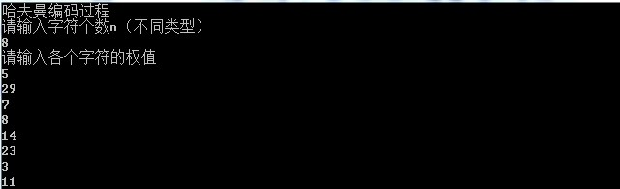  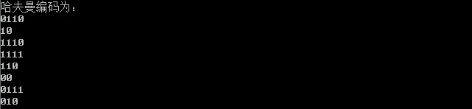  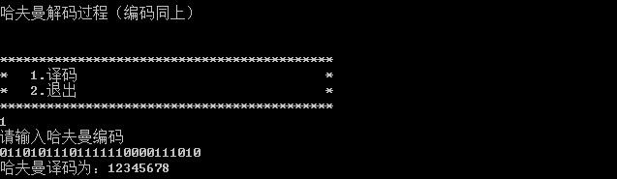  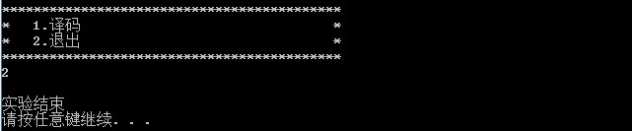
心得体会 | （对整个实验过程做出总结，对重要的算法做出性能分析。）  - 鉴于不同的获得哈夫曼编码的事实，这个算法只能解出一种编码，不够全面。  - 在这次编码的过程中我出现了较多逻辑上的小错误，需更细心。

